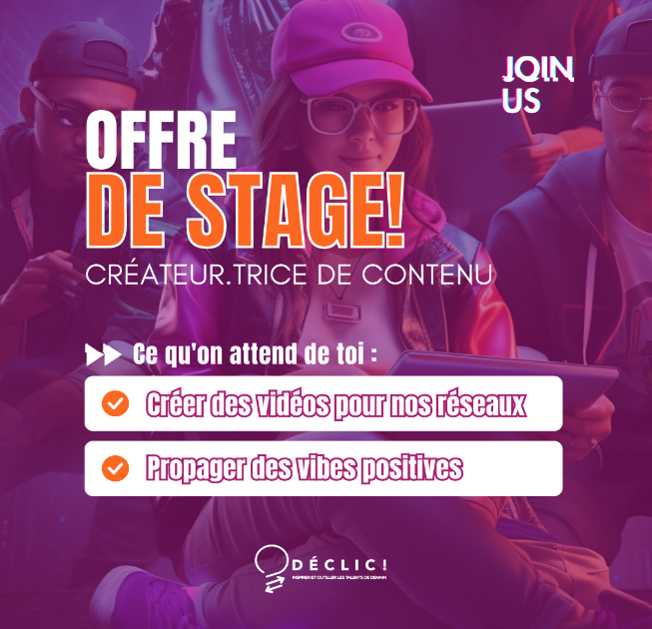
Déclic est 𝗮̀ 𝗹𝗮 𝗿𝗲𝗰𝗵𝗲𝗿𝗰𝗵𝗲 𝗱'𝘂𝗻⸱𝗲 𝗰𝗿𝗲́𝗮𝘁𝗲𝘂𝗿⸱𝘁𝗿𝗶𝗰𝗲 𝗱𝗲 𝗰𝗼𝗻𝘁𝗲𝗻𝘂 🤩🎥💬
⚡Stage rémunéré⚡

T'as une passion pour les vidéos ? Génial !
On a besoin de quelqu'un qui sait créer des vidéos captivantes pour nos réseaux sociaux. Tu sais, celles qui font que tout le monde s'arrête de scroller pour regarder ce qu'on fait. Si t'es partant pour rejoindre notre mission, n'hésite pas à te manifester !🚀💪

En tant que créateur.trice de contenu, voici ce qu'on attend de toi :
- 📹 Créer des vidéos captivantes pour nos réseaux sociaux, histoire de donner un coup de boost à nos ateliers, événements et projets.
- 📣 Partager tes idées et travailler en équipe pour trouver les meilleures stratégies pour atteindre notre communauté.
- 💬 Communiquer avec notre communauté en ligne, répondre aux messages et créer une vraie vibe positive autour de Déclic.
- 📈 Analyser les performances de nos vidéos et proposer des améliorations pour toujours s'améliorer.

➡ Ce que tu obtiendras :
- 👉Expérience pratique dans la création de contenu vidéo pour les réseaux sociaux.
- 👉Apprentissage des stratégies de gestion de communauté en ligne.
- 👉Développer ton portfolio avec des projets concrets.
- 👉Travailler dans un environnement collaboratif et inspirant.

➡ Détails du poste :
- ⏰Durée du stage : 4 à 6 mois.
- 🔍Début : Mois d’Octobre.
- 🤑Rémunération : éligible au Stage First.

📧 Prêt à rejoindre l'équipe Déclic ?

Envoie ton CV et Une vidéo que tu as déjà réalisée à halima.azami@declicbelgium.be !

Affronte chaque défi, trace ton chemin.💪⚔️

﻿#DéclicOpportunity #JoinTheTeam #UnstoppableYou #EmpowerYourself

